Name: Klasse: Datum:

**Heinrich Schütz in Weißenfels – ein interaktiver Entdeckungspfad**

Heinrich Schütz (1585–1672) war einer der berühmtesten Musiker, Komponisten und Musikorganisatoren seiner Zeit. Im thüringischen Köstritz geboren, kam er als kaum Fünfjähriger mit seiner Familie nach Weißenfels, wo er bis 1599 seine Kindheit und seit 1657 seinen Lebensabend verbrachte. Auch heute noch findet man in Weißenfels zahlreiche Orte, die mit ihm und seiner Familie in Verbindung stehen. Im unten abgebildeten Stadtplan sind diese Orte markiert. Ein Teil dieser Orte ist mit kleinen Tafeln ausgestattet, auf denen immer der QR-Code abgebildet ist, der euch zur SWALK-App *Soundwalks Heinrich Schütz* führt. Diese App könnt ihr ganz einfach auf euren Smartphones installieren und dort im Menüpunkt WO die Stadt Weißenfels auswählen. Sobald ihr euer Standort-Signal aktiviert habt, erklingt jedes Mal, wenn ihr in die Nähe einer der Soundblasen kommt, automatisch Musik von Heinrich Schütz, der einige gesprochene Informationen folgen.

Lauft nun die Strecke ab, ordnet die unten stehenden Bilder den jeweiligen Stationen zu und beantwortet die Fragen. Wir beginnen und beschließen die Entdeckungstour vor dem Heinrich-Schütz-Haus. Und nun viel Vergnügen!

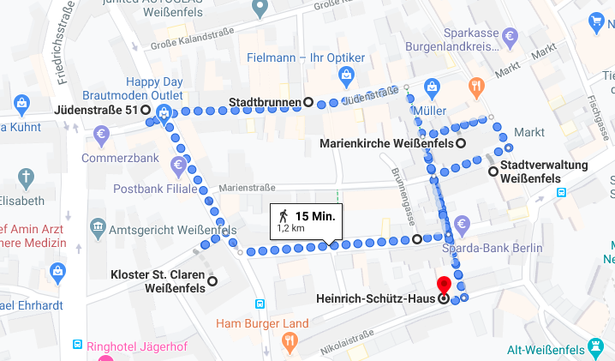

1. 🞎 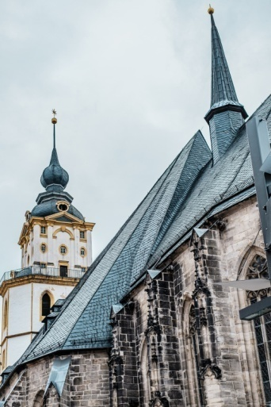 2. 🞎 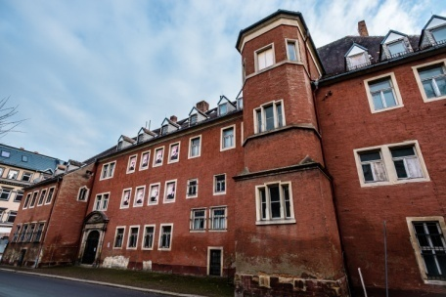 3. 🞎 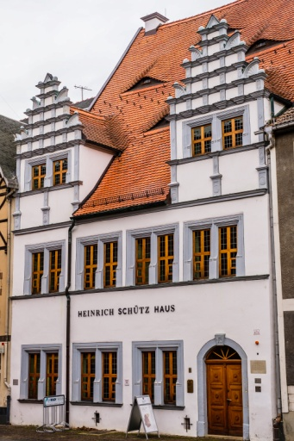

4. 🞎 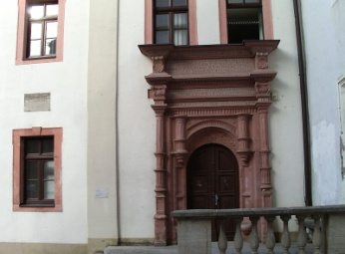 5. 🞎 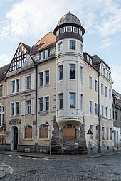 6. 🞎 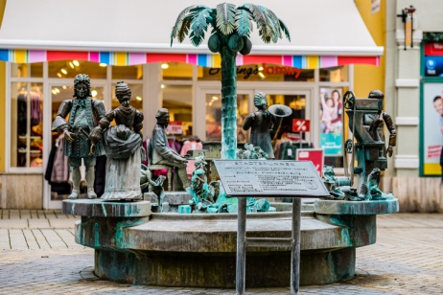

7. 🞎 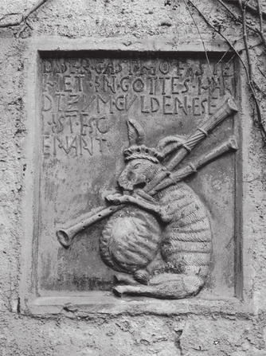 8. 🞎 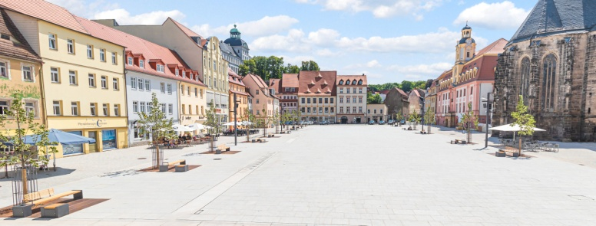

Welches Bild gehört zu welcher Station? Schreibt die entsprechenden Buchstaben in die Kästchen neben den Bildern.

**A Heinrich-Schütz-Haus Südseite**

Das Haus liegt an einer alten Handelsstraße und ist Teil einer besonderen modernen Straße. Wie heißen die beiden Straßen, die ihr hier am Haus findet?

**B Gasthof „Zum Schützen“**

Gegenüber dem Heinrich-Schütz-Haus stand bis 1979 der väterliche Gasthof. Heute erinnert nur noch eine alte Hausmarke an das Gebäude sowie die Reste des Ziererkers, die im Heinrich-Schütz-Haus aufbewahrt werden. Was ist auf der Hausmarke zu sehen?

**C Marktplatz mit hochbarockem Rathaus**

Der Vorgängerbau des heutigen Rathauses aus dem 18. Jahrhundert war für die Familie von Heinrich Schütz ein wichtiger Ort. Heute befindet sich dort eine Soundblase der App *Soundwalks Heinrich Schütz*. Hört euch den Beitrag an! Wer aus der Schütz-Familie wirkte im Rathaus von Weißenfels und in welchen Ämtern?

**D Ostchor der Marienkirche**

In der St. Marienkirche erhielt Schütz seine erste musikalische Unterweisung. Hört euch den Beitrag in der Soundblase der App *Soundwalks Heinrich Schütz* an! Wer waren die ersten Musiklehrer von Heinrich Schütz und worin unterrichteten sie ihn?

**E Kantorenhaus und Lateinschule am Westeingang der Marienkirche**

Im Kantorenhaus (heute Gemeindehaus der Evangelischen Kirchengemeinde Weißenfels) wohnte einer der beiden Lehrer von Schütz und unterrichtete die Knaben in Musiktheorie, Choralgesang und Latein. Das Gebäude links davon war die einstige Lateinschule. Ihr prachtvolles Renaissance-Portal weist zahlreiche Inschriften auf. Aber auch am Gebäude selbst findet sich eine lateinische Inschrift, die anlässlich der Erneuerung der Schule im Jahre 1595 dort angebracht wurde. Wie hießen die Männer, die die Instandsetzung der Schule bezahlt haben?

**F Ehemaliges St. Clarenkloster**

Hier hatte seit 1664 das Gymnasium illustre Augusteum seine Heimstatt, von dessen Lehrkräften einige zum Freundeskreis von Heinrich Schütz zählten. Wie hieß der Gründer dieser akademischen Einrichtung und wann lebte er?

**G Ehemaliges Hotel „Zum Goldenen Ring“**

Im Vorgängergebäude, dessen Hausmarke noch heute über dem Eingang in der Jüdenstraße 51 zu erkennen ist, war der frühere Gasthof „Zum Goldenen Ring“ untergebracht, der zuerst dem Großvater, anschließend dem Vater von Heinrich Schütz gehörte. Hier wurde 1599 das musikalische Talent von Heinrich Schütz entdeckt. Wie hieß sein Entdecker?

**H Stadtbrunnen Weißenfels**

Die letzte Station macht halt an einem modernen Brunnen aus dem Jahr 2000, welcher die Höhepunkte der Weißenfelser Stadtgeschichte mit beweglichen Figuren verdeutlicht. Zwei dieser Figuren sind Musiker, von denen einer ein Jagdhorn, der andere ein Cembalo spielt. Wer von beiden ist Heinrich Schütz und woran erkennt man ihn?

Für die richtige Beantwortung der Fragen gibt es 20, für die korrekte Zuordnung der Bilder nochmals 2 Punkte.

**Gesamtpunktzahl: Punkte**

**Davon erreicht: Punkte**